Princess Kako visits Brazil  佳子様、ブラジルを公式訪問 ［2025年 7月第1週］ | 
［A］ Princess Kako visited Brazil in June. ★音読チェック( )
［B］ Japan and Brazil have been friends for 130 years. ★音読チェック( )
［C］ Princess Kako met President Lula in Brasília.
She visited elementary schools and senior centers for Japanese-Brazilians.
★音読チェック( )
［D］ She visited Corcovado Hill and the Iguazu Falls.
visit訪問する senior centerお年寄りの施設 Japanese-Brazilian日系ブラジル人の
Corcovado Hillコルコバードの丘 Iguazu Fallsイグアスの滝

Q1 How long have Japan and Brazil been friends? ― For ( ) years.
Ｑ2 首都ブラジリアで、佳子様はだれに会いましたか。 ―（ ）
Ｑ3 佳子様は、ブラジルでどのような施設を訪れましたか。２つ書きましょう。
（ ）（ ）
Q4 佳子様が訪れた、ブラジルの２つの観光名所を答えましょう。
（ ）□写真をチェック
（ ）□写真をチェック
■Brazil Quiz■
Q1. In Portuguese, how do you say “Thank you”? ポルトガル語（ブラジルの公用語）で「ありがとう」は？
A. Gracias（グラシアス） B. Obrigado（オブリガード） C. Merci（メルシー） D. Danke（ダンケ）
Q2. 世界一流域面積の広い、ブラジルの川の名前は？ ― the ( ) River
Q3. How big is Brazil in the world ranking of country size? A. 1st B. 3rd C. 5th

Q4 What it the most popular sport in Brazil? ― ( )
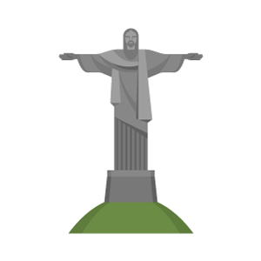 | 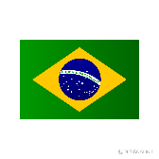  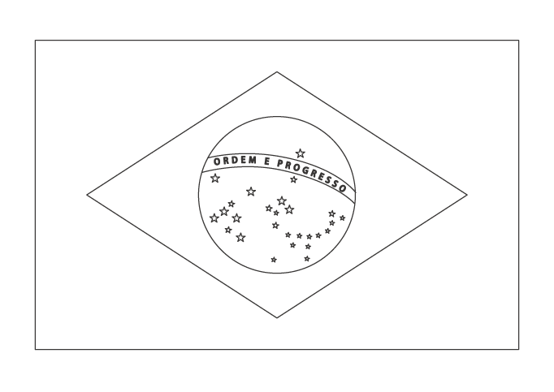 | 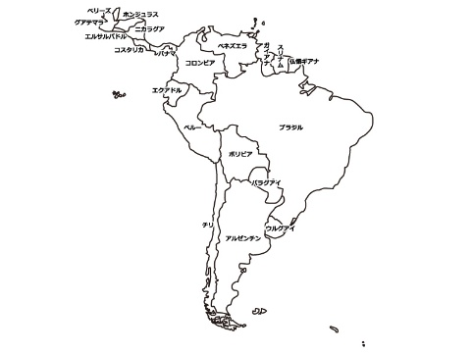
Princess Kako visits Brazil
佳子様、ブラジルを公式訪問 ［2025年 7月第1週］

Princess Kako went to Brazil.
Princess Kako
Brazil
Corcovado Hill
the Iguazu Falls

 | 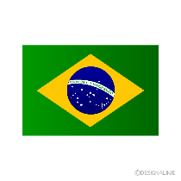 | 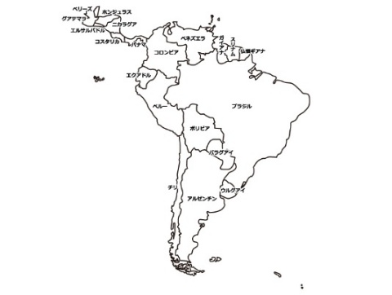

Q1 Where is Brazil? □地図でみつけたら、チェックしてね！

Q2 What sport is popular in Brazil? □basketball □soccer □baseball

